LiveSupport 0.1 即时交流服务系统设计

版本: 草案 A
修订日期: 2009/4/29

文档链接: \\rd01\ShareFolder\Project\Docs\LiveSupport_0.1

更新记录
版本 | 日期 | 作者 | 审批 | 描述
A, 草案1 | 2009-04-29 | 万伟 |  | 文档创建

目录
系统用户和角色定义: 3
1 LiveSupport 0.1 功能概述 3
2 LiveSupport 系统架构 3
3 业务流程设计 4
4 功能设计 4

系统用户和角色定义:
- 客户（Customer），是指LiveSupport公司的服务的使用者，他们通过在LiveSupport公司网站注册账号来使用相关的服务和管理自己的客服人员信息。通常客户是一个有网站的企业，他们想通过LiveSupport系统使自己的网站有在线交流的功能。
- 客服人员(Operator)，是指客户公司内部的客服人员，客服人员使用OperatorConsole和网站访问者在线实时交流。
- 网站访问者(Visitor), 是指客户网站的访客。他/她通过点击网站的聊天图片和该网站的客服人员在线实时交流。
- LiveSupport公司，是指创建和维护LiveSupport系统的公司。

LiveSupport 0.1 功能概述
LiveSupport是一个SaaS架构的系统，提供在线网站即时交流服务。客户可以通过购买服务的方式租用系统的功能。

客户通过LiveSupport公司网站注册并付费后可以把服务接入到自己公司网站，然后下载客服客户端软件，通过该客户端和自己公司的网站访问者的实时交流。

LiveSupport 系统1.0 版本的主要功能包括:
- 即时文本对话
- 实时查看公司网站的页面访问
- 主动邀请页面访问者进行交流
- 文件传送
- 屏幕截屏

LiveSupport 系统架构
LiveSupport 1.0 系统包括3个子系统:

- LiveChatService – 系统服务
LiveChatService 是本系统的核心，使用WebService的方式提供通信接口。
具体包括:
- OperatorWS 提供给OperatorConsole的WebService接口
- ChatPage ScriptMethod 提供给ChatPage 的Ajax远程调用接口

- ChatPage – 网页客户端
网站访问者使用该页面和后端的客服人员交谈。

- OperatorConsole – 客户端软件
客服人员使用该软件和网站访问者交谈

- Portal – LiveSupport公司网站
客户通过该网站注册自己公司的帐号并购买服务。取得服务接入代码后加入自己的网站，网站就具有在线即时交流的功能。
客户通过该网站客户还可以配置自己的客服登录信息。

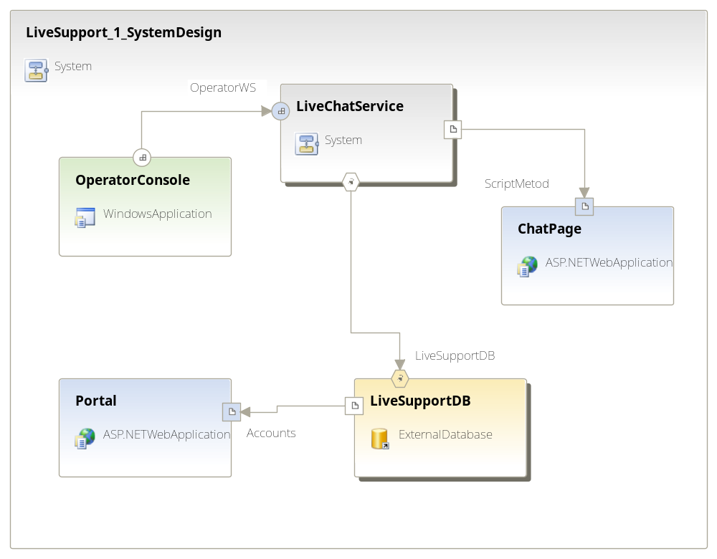
系统架构图

系统模块

业务流程设计

功能设计

子系统模块设计

LiveChatService

OperatorWS 模块
- 登录/Login
- 在线状态/Presence
- 聊天会话管理/Chat Session Management
接受聊天请求/AcceptChatRequest
主动邀请聊天/InviteChatRequest
- 聊天消息/Chat Message
- 文件传输/File Transfer
- 访客跟踪/Visitor track

ChatPage ScriptMetod 模块

ServiceConnector 模块

OperatorConsole

ChatPage

Portal

